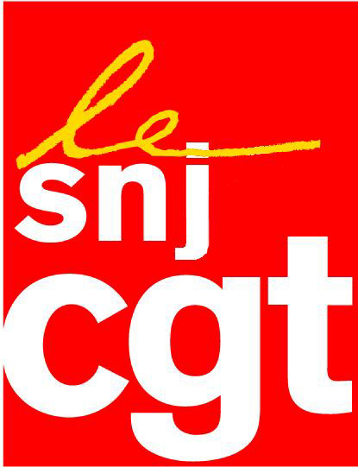

MALTE : Pas d’impunité pour les assassins
de Daphné Caruana Galizia

Les syndicats français de journalistes SNJ, SNJ-CGT, CFDT-Journalistes, qui, avec leur Fédération internationale (FIJ/FEJ) ont dénoncé l’assassinat de Daphné Caruana Galizia, adressent à sa famille, à ses confrères et à leur organisation syndicale un message de solidarité.

Notre consœur maltaise a été tuée le 16 octobre à Bidnija (Malte) dans l’explosion de son véhicule. Elle a été victime de « l’Etat mafieux » et d’ « une culture de l’impunité » érigée en système par le régime de La Valette a accusé son fils Matthew, lui même journaliste au Consortium international de journaliste d'investigation. « Ma mère a été assassinée parce qu’elle s’est dressée entre la règle de droit et ceux qui voulaient l’enfreindre, comme beaucoup de journalistes. Mais elle a aussi été visée parce qu’elle était la seule personne à le faire. C’est ce qui arrive quand les institutions d’un Etat sont inaptes : la dernière personne à rester debout est souvent un journaliste. Ce qui en fait la première personne à mourir. »
Daphne Caruana Galizia, 53 ans, n’avait de cesse à travers ses écrits et notamment son blog très populaire de dénoncer les nombreuses affaires de corruption au sein du gouvernement maltais dont l’île est un des paradis fiscaux en Europe. « Il y a désormais des escrocs partout où vous regardez. La situation est désespérée », écrivait la journaliste une demi-heure avant sa mort. Au printemps dernier, elle avait mis en cause des proches du Premier ministre Joseph Muscat, dont son épouse, accusée d’avoir ouvert un compte au Panama pour y verser entre autres, des pots de vins en provenance d’Azerbaïdjan.

Avec la Fédération internationale des Journalistes (FIJ), les syndicats français condamnent avec force cet acte barbare visant à faire taire et à intimider les journalistes qui, comme Daphné Caruana Galizia, osent dénoncer le fléau de la corruption.

La Commission européenne a beau se déclarer « horrifiée » par l’assassinat de notre consœur maltaise qu’entreprend-elle pour éradiquer les paradis fiscaux sur le vieux continent ? Pour protéger les journalistes contre les ennemis de la liberté d'informer ?

Les syndicats français dénoncent la multiplication des assassinats de journalistes au Mexique, en République Dominicaine, en Russie, en Inde, en Guinée, etc. Les journalistes sont devenus la cible privilégiée des hommes de main des régimes corrompus, gangrénés par les mafieux : 51 d’entre eux ont payé de leur vie le simple fait d’informer les citoyens en 2017.

L’assassinat de Daphné Caruana Galizia survient alors que la Journée de lutte contre l’impunité initiée par l’Onu et relayée par la FIJ va être commémorée le 2 novembre. Les syndicats français appellent les gouvernements européens et en premier lieu la France à tout mettre en œuvre pour créer une commission d’enquête indépendante afin de mettre les meurtriers de Daphné devant la justice.

L’impunité doit cesser à Malte comme ailleurs dans le monde pour les assassins de journalistes. Ces crimes doivent être imprescriptibles et les auteurs et donneurs d’ordres déférés devant la justice nationale et internationale.

Paris le 22/10/2017

